PETEK, 22.5.2020
ŠPORTNI DAN: PLANINSKI POHOD
Danes je na vrsti športni dan in sicer pohod. Pohod lahko opravite tudi kakšen drug dan (mogoče čez vikend), ko boste z družino imeli čas.
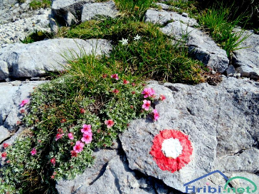
Za cilj si izberite enega izmed okoliških hribov, lahko greste tudi na kakšno višjo goro. Vodilo naj vam bo to, da si izberete pot, ki je markirana. To je pot, ki je označena s posebnimi označbami – markacijami.

Take poti so običajno nekoliko zahtevnejše od navadnih sprehajalnih poti, zato se moramo primerno pripraviti.

Primerno se oblecite, izberite ustrezno obutev in se zaščitite proti soncu in klopom. Pripravite si tudi svoj nahrbtnik (plastenko z vodo, rezervno majico, debelejšo majico, očala, kapo s šiltom, malico, kakšen priboljšek…).

Pozanimajte se, kam greste, kje je vaš start in kje je vaš cilj. Skupaj s starši načrtujte svoj pohod. Med potjo opazujte markacije in oznake na poti. Med potjo spoštujte naravo (ne trgamo cvetja, ne lomimo vej dreves, ne mečemo kamnov, ne vznemirjamo živali).

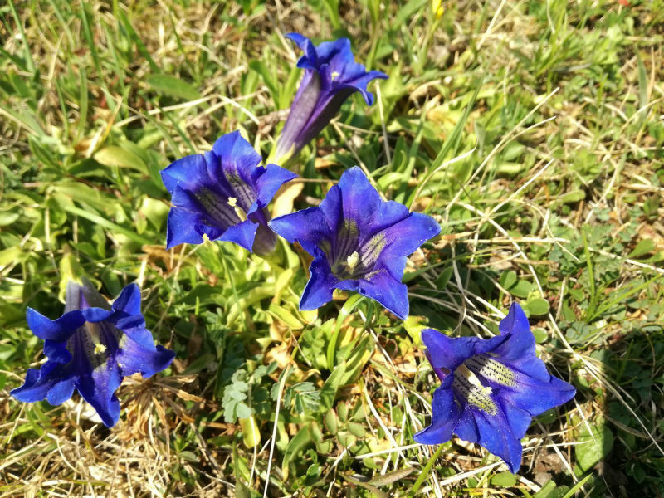 | 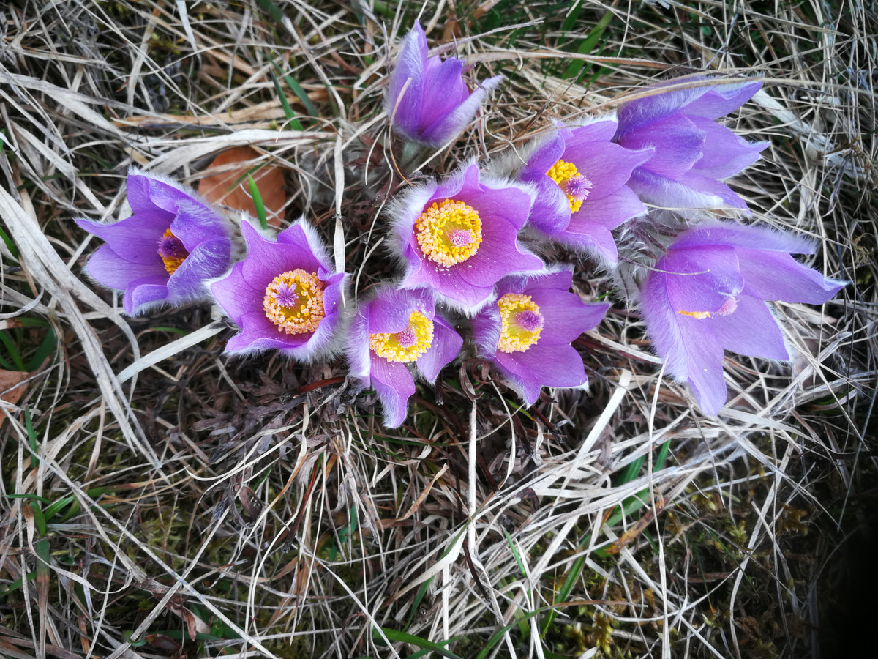 | 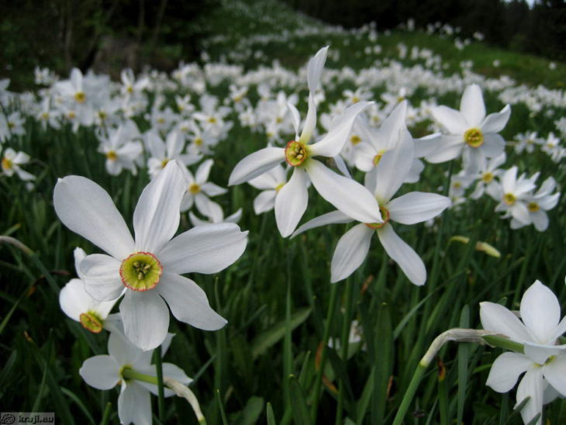
Planince, ki jih srečamo, pozdravimo. Opazujemo naravo, rastline, živali in razgled.
Nekaj predlogov za pohod:

NANOS  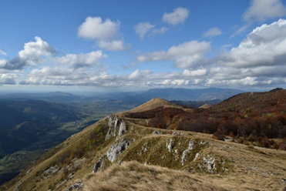 | MALI GOLAK  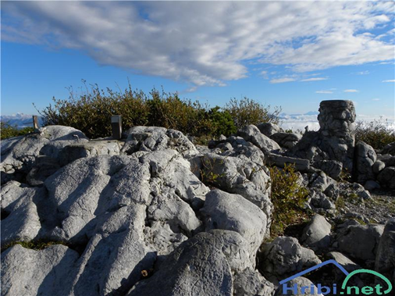 | ČAVEN  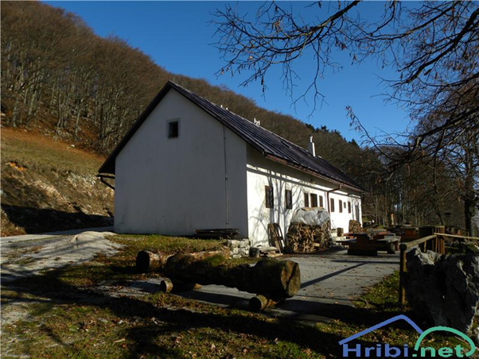
JAVORNIK  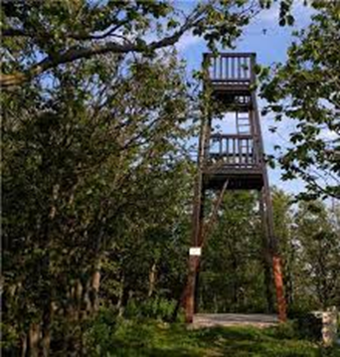 | OTLIŠKO OKNO  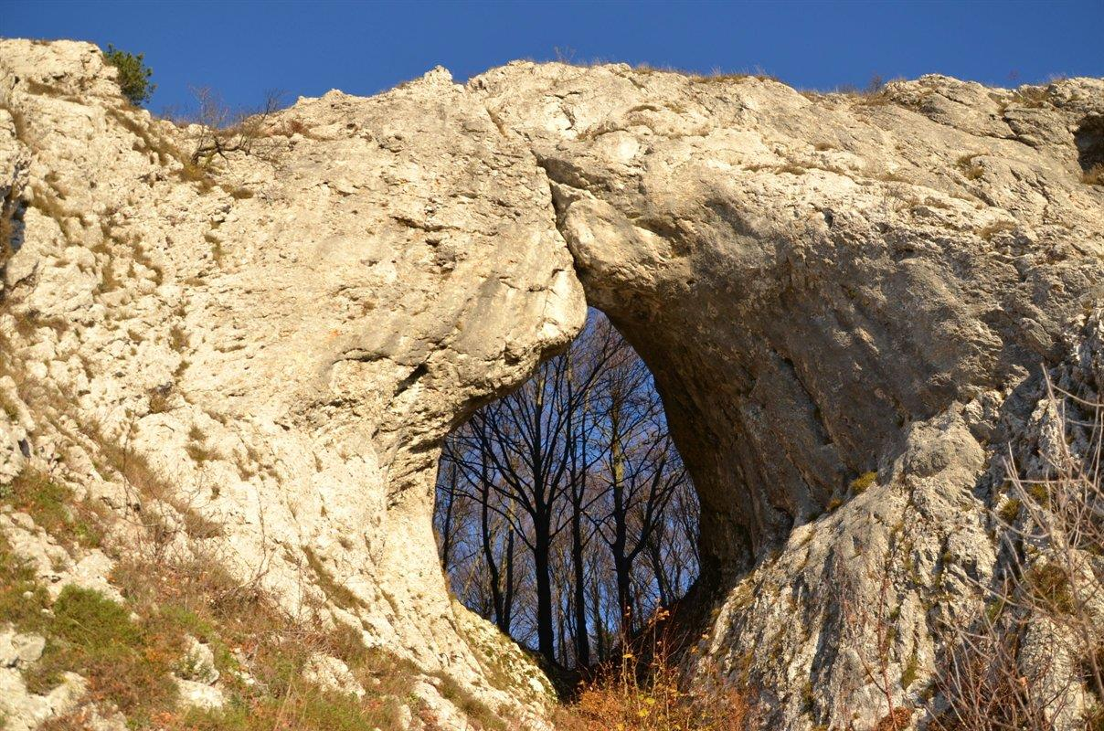 | SABOTIN  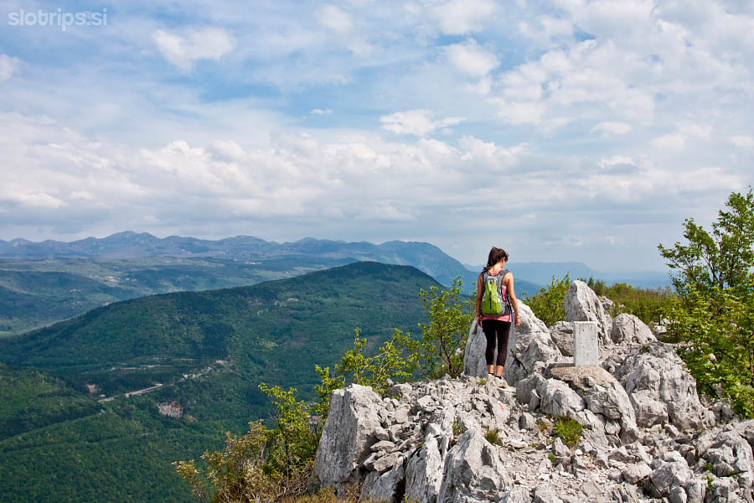

Opise poti lahko najdete na spodnji povezavi:
https://www.hribi.net/gorovje/gorisko_notranjsko_in_sneznisko_hribovje/26

Na vrhu hriba ali gore prosite starše, da vas fotografijo in eno fotografijo s kratkim opisom športnega dne mi pošljite po elektronski pošti.

Želim vam lep in varen planinski pohod ter srečno vrnitev v dolino.

